Tartu Ülikool
Semiootika osakond

Medusa
REFERAAT

Karin Lumiste

Tartu
2007

Sissejuhatus
Medusa pea - milline jube vaatepilt! Kujutage ette pead, millel lokkide asemel vingerdavad maod. Kes näeb Medusat, see tardub hirmust, muutudes kiviks. Selle õudse deemoni pildi panid kõige vanema aja kreeklased kilpidele, uste kohale ja templite katuseviiludele, et kutsumata külalisi eemale peletada. Nagu teiste kultuuride deemonilõustad, oli ka Medusa (teda nimetati gorgoks) pilt mõeldud tõrjemaagiaks vaenulike jõudude vastu. Ent nagu ikka ei piidru kreeka mütoloogia pelga maagiaga.
Nõnda näiteks räägiti, et Medusa olnud kunagi imeilus noor naine, kellesse ei armunud keegi muu, kui merede valitseja ja "maaväristaja" Poseidon. Kergemeelsel kombel lõbutsesid armastajad - jumal ja deemon - ka Athena templis Ateena akroplil. Nii sai neitsilik Athena Medusa verivaenlaseks. Jumalanna needis ta ära ning tegi ta jubedaks olendiks, kellel rippus pikk keel suust välja. Tal olid kuldi kihvad, pronksist käed kullast tiivad ja ...madudest juuksed. Ja sellega polnud Athena viha veel ammendatud. Võimaluse kättemaks teoks teha sai ta noore Perseuse hooplemise läbi.

Allikad
Kreeka poeedi Hesiodose (umbes 700 eKr) järgi on gorgod kolm õde - Sthenno, Euryale ja surelik Medusa. Rooma poeet Ovidius (43 eKr – 18 pKr) jutustab Metamorfooside 4. raamatus, kuidas jumalanna Athena muutis Medusa imeilusad juuksed hüdradeks - müütilisteks meremadudeks, kellele on nime saanud ka üks tähtkuju. Samas kohas räägib Ovidius ka sellest, kuidas Perseus Medusa pea maha lõi.

Gorgod
Gorgod olid kreeka mütoloogias koletised. Sõna 'gorgo' tuleneb kreeka keelest, tähendades 'hirmsat', 'kohutavat', Phorkyse ja Keto tütred Sthenno („jõud“, „tugev“), Euryale („kaugelehüppav“ või „kaugele rändav“) ja Medusa. Sthenno ja Euryale olid surematud ja eatud. Gorgod elasid Okeanose taga kaugel läänes. Igaüks, kes nende poole vaatas, muutus nende kohutava pilgu mõjul kiviks. Gorgode tunnuseks peeti lõustadeks virildunud näojooni, madusid juuste asemel ja õudsat möirgamist.

Medusa („valitseja“, „käskijanna“ krk. k) oli kunagi kaunis naine, kelle lokid üks kättemaksuhimuline jumalanna väänlevateks madudeks muutis. Tema kohutava näo kujutis oli kurja silma sümbolina sõdurite kilpidel, linnamüüridel, ripatsitel ja amulettidel.

Müüdid

Perseus raiub Medusa pea maha
Perseus, üks Zeusi surelikest poegadest, elas koos oma ilusa ema Danae Seriphose saarel. Seriphose kuningas Polydektes ihaldas Danaed naiseks, aga too ei mõelnudki temaga abielluda. Noor Perseus kaitses teda soovimatu austaja ligitikkumise eest. Polydektes teeskles nüüd, et tahab nüüd ühe teise printsessi kätt paluda, ja palus igal heast perekonnast noorel mehel talle ühe hobuse kinkida, et ta kosilasena hea mulje jätaks, sest Seriphos on väike saar ja kuningas ei olnud kuigi rikas.
Kõik, kellelt ta küsis, lubasid talle palutud hobuse, ainult Perseusel polnud hobust. Kuid julgelt kinnitas ta, et asub teele ja hangib mis tahes soovitud kingituse, kas või Medusa pea - kui kuningas ainukt kosib kedagi teist, mitte tema ema. Loomulikult võttis Polydektes kohe sõnasabast kinni. Paremat võimalust Danae tülikast kaitsjast vabanemiseks polnud võimalik kujutledagi. Perseusel polnud aimugi, kust Medusat leida, rääkimata sellest, kuidas temast jagu saada. Ent Medusa vana vaenlane Athena ruttas talle hea nõuga appi. Ta kinkis Perseusele hiilgava pronkskilbi, jumalanna vend Hermes andis talle lisaks teemantsirbi. Siis saatis Athena Perseuse kaugele Atlase mägedesse, kus ühes koopas elasid graiad, see tähendab "vanaeided"- kaks vana naist, kes olid samuti deemonid ja seega Medusa sugulased. Need pidid Perseusele ütlema, kuidas Medusat leida ja teda tappa. Muidugi ei reetnud graiad seda vabatahtlikult. Aga Perseus teadis, kuidas neid pinnida Nimelt oli neil kahe peale üksainus silm ja üksainus hammas. Kui nad parajasti omavahel silma vahetasid, näppas Perseus selle ära ning seadis nad fakti ette, et enne nad silma tagasi ei saa, kui on talle vastust andnud. Vanakestel ei jäänud muud üle kui laduda lagedale, mis nad teadsid.
Nad ütlesid Perseusele, kust Medusat leida võib, kuid saatsid ta kõigepealt nümfide juurde, kes valvasid asju, mida kangelasel veel tarvis läks - tiibadega sandaale, kotti, kuhu ta Medusa ohtliku pea sai toppida, ning nähtamatuks tegevat mütsi. Nümfid loovutasid vajalikud asjad vabatahtlikult. Tiivuliste jalanõude abiga jõudis vapper kangelane lennates kohta, kus Medusa viibis. Juba õhust sai ta aru, et otsitav on leitud sest kõikjal ümberringi oli näha kivistunud inimesi ja loomi. Õnnelikul kombel Medusa parasjagu magas, Perseus lähenes talle, vaadates teda mitte otse vaid oma hiilgava kilbi peeglist. Selle peegli ja teemantsirbi abiga õnnestus tal ka Medusal ühe hoobiga pea maha lüüa.
Kiiresti toppis Perseus Medusa pea kotti, vältides selle vaatamist, ja laskis jalga. Ainult tänu võlukübarale õnnestus tal pääseda Medusa õdede Stheno ja Euryale eest, kes teda jälitada ei saanud.

Perseus ja Andromeda
Andromeda oli Kassiopeia ja etiooplaste kuninga Kepheuse tütar. Kui Kassiopeia uhkustas, et Andromeda on ilusam kui merenümfid nereiidid, kaebasid viimased selle üle merejumal Poseidonile. Too maksis solvangu eest kätte sellega, et ujutas maa veega üle ning saati merekoletise Kepheuse kuningriiki laastama. Et täielikust hävingust pääseda, otsustati Andromeda koletisele ohverdada ning ta seoti kettidega kalju jalami külge kinni. Seda nägi Perseus, kes lendas parajasti gorgo Medusa pead kandes tiivulistes sandaalides sealt mööda. Ta armus Andromedasse ning sai nii temalt kui tema isalt loa abieluks juhul, kui tal õnnestub koletist võita. Seda Perseus ka tegi, kasutades Medusa pead, mille nägemine muutis kõik elavad asjad kiviks. Mõne aja möödudes asusid Perseus ja Andromeda elama Tirynsi, mida Perseus valitses. Perseus pani koos Andromedaga alguse perseiidide (pärslaste) suguvõsale, kellest põlvnes Herakles.

Poseidoni ja Medusa armusuhe
Kuigi Poseidoni (jumal, keda seostati alati härgade ja hobustega) naiseks oli Athena, oli merejumalal palju lapsi ka teiste naisolenditega. Poseidon heitis jumalanna meelehärmiks ühte isegi gorgo Medusaga. Poseidon magas kauni Medusaga Athena pühamus Ateena akropolil - muidugi ka selleks et taas kinnitada oma õigust Ateena linnale. Athena karistas Poseidoni asemel Medusat, muutes ta jubedaks koletiseks ning aidates Perseusel teda tappa.

Pegasose sünd
Poseidon sigitas veel ühe imehobuse (peale Areioni, kelle emaks oli Demeter) - Pegasose. Kui Perseus Medusa pea maha lõi, oli Medusa Poseidonist rase ja isegi Perseuse sugune kangelane pidi olema üpris kohkunud, kui surnukehast hüppasid välja tiivuline hobu Pegasos ja hiiglane Chrysaor. Esineb ka teooria, et tiivuline täkk sündis Medusa mahavoolanud verest. Kaunist tiibadega hobusest Pegasosest sai üks Poseidoni lemmikuid.

Legend sellest, kuidas Athena Medusa tappis
Ühe teooria järgi lõi hoopiski Athena Medusa pea maha ja mattis selle Ateena turuplatsi alla.

Medusa pea
Hiljem andis Perseus Medusa pea üle oma vägevale kaitsjale Athenale, kes riputas selle egiidile - kitsenahale, mis tal kilbi eest oli. Medusa pea oli Athena rinnaturvisel ehk agisel (kr.k „kitsenahk“) apotroopiline tähis. Seal oli see võimsaks maagiliseks tõrjevahendiks – omades lahingus vaenlast halvavat toimet. Ja kui me tänapäeval räägime "egiidist" - mõne mõjuvõimsa isiku või institutsiooni kaitsest -, siis vihjame Medusa peaga varustatud egiidi maagilisele mõjule.
Kreeka keeles kannab Medusa pea gorgoneioni nime.

Medusa kujutamine kunstis
Kreeka kunsti arhailisest ajajärgust on säilinud arvukad gorgode kujutised, peamiselt vaasimaalidel. Nad meenutavad deemonilõustu, mis on meie tuttavad ka näiteks Kaug-Ida kunstist. Klassikalisel ajajärgul säärased kujutised kadusid: Medusa esineb nüüd ilusa naisena. Ja tema deemoniminevikust on säilinud üksnes tema madudest juuksed.
Medusat võib näha näiteks Kérkyra Artemise templi (6. saj pKr) lääneviilul, kus seda kujutati looma lõustana. Medusa pead kasutati kreeka ja rooma kunstis sageli embleemina. Ka keskajal oli tema pea kujuline lõust käibel.

Maalikunst
Uusajal huvitas kunstnikke eelkõige kontrast Medusa ilusa näo ja eemaletõukavate juuste vahel. Üks Itaalia kunstniku Caravaggio maal näitab Medusa pead pärast seda, kui Perseus on gorgo tapnud. Näoilme on kohkunud ja uskumatust väljendav.
Lisa 1: Caravaggio (1573-1610) Maal; Firenze, Palazzo Uffizi
Medusa pead on maalinud Leonardo da Vinci, Peter Paul Rubens (1577 - 1640, Viin, Kunsthistorisches Museum) ja sir Edward Coley Burne-Jones (1833-1898; Stuttgart, Staatsgalerie).
Lisa 2: Illustratsioon teosest Tanglewood Tales, u 1920.
Lisa 3: "Hukutav pea", Edmund Burne-Jones, lõuend 1887
Perseus ja Andromeda piiluvad pingsalt vees peegelduvat Medusa nägu. Burne-Jonesi Medusa toob meieni kreeka amulettidele ja ripatsitele graveeritud Medusade rahuliku ja surmalaadse ilme, mis meenutab meile tema kunagist ilu.

Skulptuur
Tuntuim, klassikalisel eeskujul rajanev gorgoneioni skulptuurikujutis on Rodanini Medusa, mis asub Müncheni Glüptoteegis.
Lisa 4: Antonio Canova (1757-1822) Perseus Medusa peaga. Marmor, Rooma, Vatikan.
Iroonilisel kombel on Medusale näkku vaatav Perseus tõepoolest kivist.

Lisa 5: Lorenzo Bernini. Medusa pea

Lisad
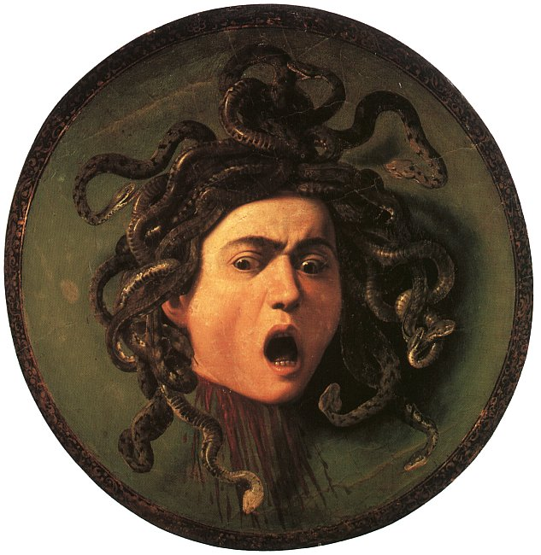
Lisa 1: Caravaggio (1573-1610) Maal; Firenze, Palazzo Uffizi

Lisa 2: Illustratsioon teosest Tanglewood Tales, u 1920.
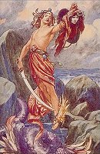

Lisa 3: "Hukutav pea", Edmund Burne-Jones, lõuend, 1887.a
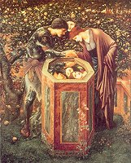
Lisa 4: Antonio Canova (1757-1822) Perseus Medusa peaga. Marmor, Rooma, Vatikan.
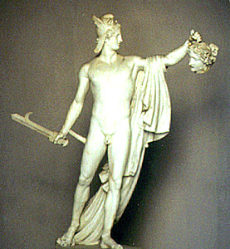
Lisa 5: Lorenzo Bernini. Medusa pea
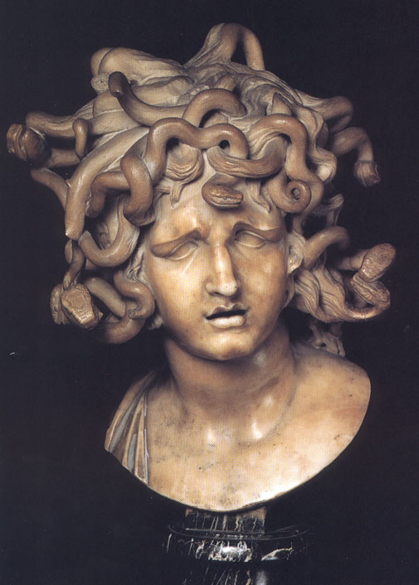

Kasutatud kirjandus
- Antiigleksikon 2.trükk, Tln.: Valgus, 1985 704 lk., 56 1. ill.

- Maailma mütoloogia entsüklopeedia (The Encyclopedia of World Mythology, Arthur Cotterekk & Rachel Storm, 1999, 2006; London) Tõlge eesti keelde. Kirjastus Varrak, 2001, 2006.

- 100 tegelaskuju klassikalisest mütoloogiast (100 Characters From Classical Mythology as Seen in Western Art by Malcolm Day. 2007. Quatro Publishing plc) Tõlge eesti keelde. Sinisukk, 2007.

- 50 klassikut Müüdid. Tuntumad vanakreeka müüdid. (50 Klassiker Mythen. Die bekanntesten Mythen de griechischen Antike (...) Gerstenberg Verlag, Hildesheim, Germany).Tõlge eest keelde: Andres Luure. Tallinn: Tea Kirjastus 2004.

